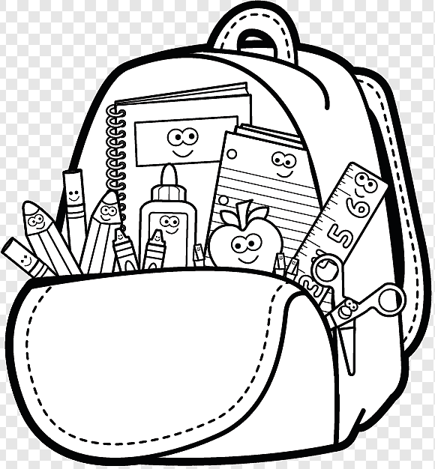
LISTA DE ÚTILES 2023
Primero básico

- Los/as estudiantes deben manejar diariamente en su mochila un estuche con:

2 lápices grafito. | Goma de borrar. | Regla de 20 cm.
12 lápices de colores de madera. | Destacador. | Pegamento en barra.
1 tijera punta roma. | Sacapuntas con receptáculo. | 1 lápiz bicolor (rojo y azul)

(El estuche debe ser revisado diariamente con el fin de reponer aquellos útiles gastados o extraviados)

- Traer según horario:

Lenguaje y Comunicación | - 1 cuaderno college de 100 hojas cuadro grande. Forrado de color rojo.  - Caligrafix horizontal 1° básico.
Matemática | - 1 cuaderno college de 100 hojas cuadro grande. Forrado de color azul.
Historia y Geografía | - 1 cuaderno college de 100 hojas cuadro grande. Forrado de color naranjo.
Ciencias Naturales | - 1 cuaderno college de 100 hojas cuadro grande. Forrado de color verde.
Inglés | - 1 cuaderno college cuadro grande 60 hojas. Forrado de color blanco.
Artes Visuales y tecnología. | - 1 cuaderno college de croquis 100 hojas. Forrado de color amarillo.  - Este cuaderno se divide para las dos asignaturas.
Religión | - 1 cuaderno chico cuadro grande 60 hojas. Forrado de color rosado.
Música y orientación | - 1 cuaderno chico cuadro grande 60 hojas. Forrado de color morado.  - Este cuaderno de divide para las dos asignaturas.
Educación Física y Salud | - 1 cuaderno chico cuadro grande 60 hojas. Forrado de color café.  - Útiles de aseo personal: Colonia en envase de plástico, toalla de mano, jabón individual y polera de cambio del colegio o blanca (traer clase a clase).
Libreta de comunicación | - 1 cuaderno chico, cuadro pequeño o grande de 60 hojas.  - Este debe llevar todos los días al colegio.

- Los materiales que están a continuación deben mantenerse en el hogar y traerlos según sean solicitados por el docente de cada asignatura. Todos deben estar identificados con el nombre del estudiante.

- 2 block de dibujo Nº 99. | - 1 sobre de cartulina española.
- 2 sobres de cartulina de color. | - Papel lustre 10 x 10 cm.
- 1 sobre de papel entretenido. | - 2 plumones permanente (rojo y negro).
- 1 sobre de goma eva normal y brillante. | - 1 set de 12 lápices scripto.
- Mantel plástico para cubrir la mesa. | - Cinta adhesiva transparente.
- 2 pinceles Nº 4 y 8. | - 1 mezclador.
- 1 caja de témperas de 12 colores. | - 1 caja de plasticina 12 colores.
- 1 set de plumones para colorear. | - Pechera o delantal.

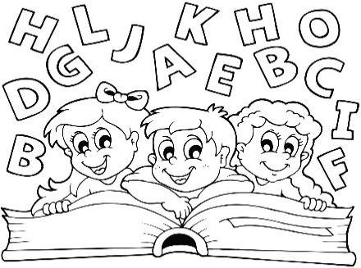

LECTURA COMPLEMENTARIA
1° BÁSICO
COLEGIO ALBERTO WIDMER

Mes | Título | Autor(a) | Editorial
Marzo | La Polilla del baúl. | Mario Carvajal. | Alfaguara
Abril | Tomasito. | Graciela Cabal. | Alfaguara
Mayo | ¡Qué confusión! | Ana María Machado. | Alfaguara
Junio | ¡Huy que pena! | Neva Milicic | El barco a vapor
Agosto | ¡Huy que felicidad! | Neva Milicic | El barco a vapor
Septiembre | El tiburón va al dentista. | María Luisa Silva | Alfaguara
Octubre | Sapo y Sepo son amigos. | Arnold Lobel | Alfaguara

Las evaluaciones de la Lecturas Complementarias se realizan la última
clase de Lenguaje del mes en curso.

